書香處處
******************************************************************
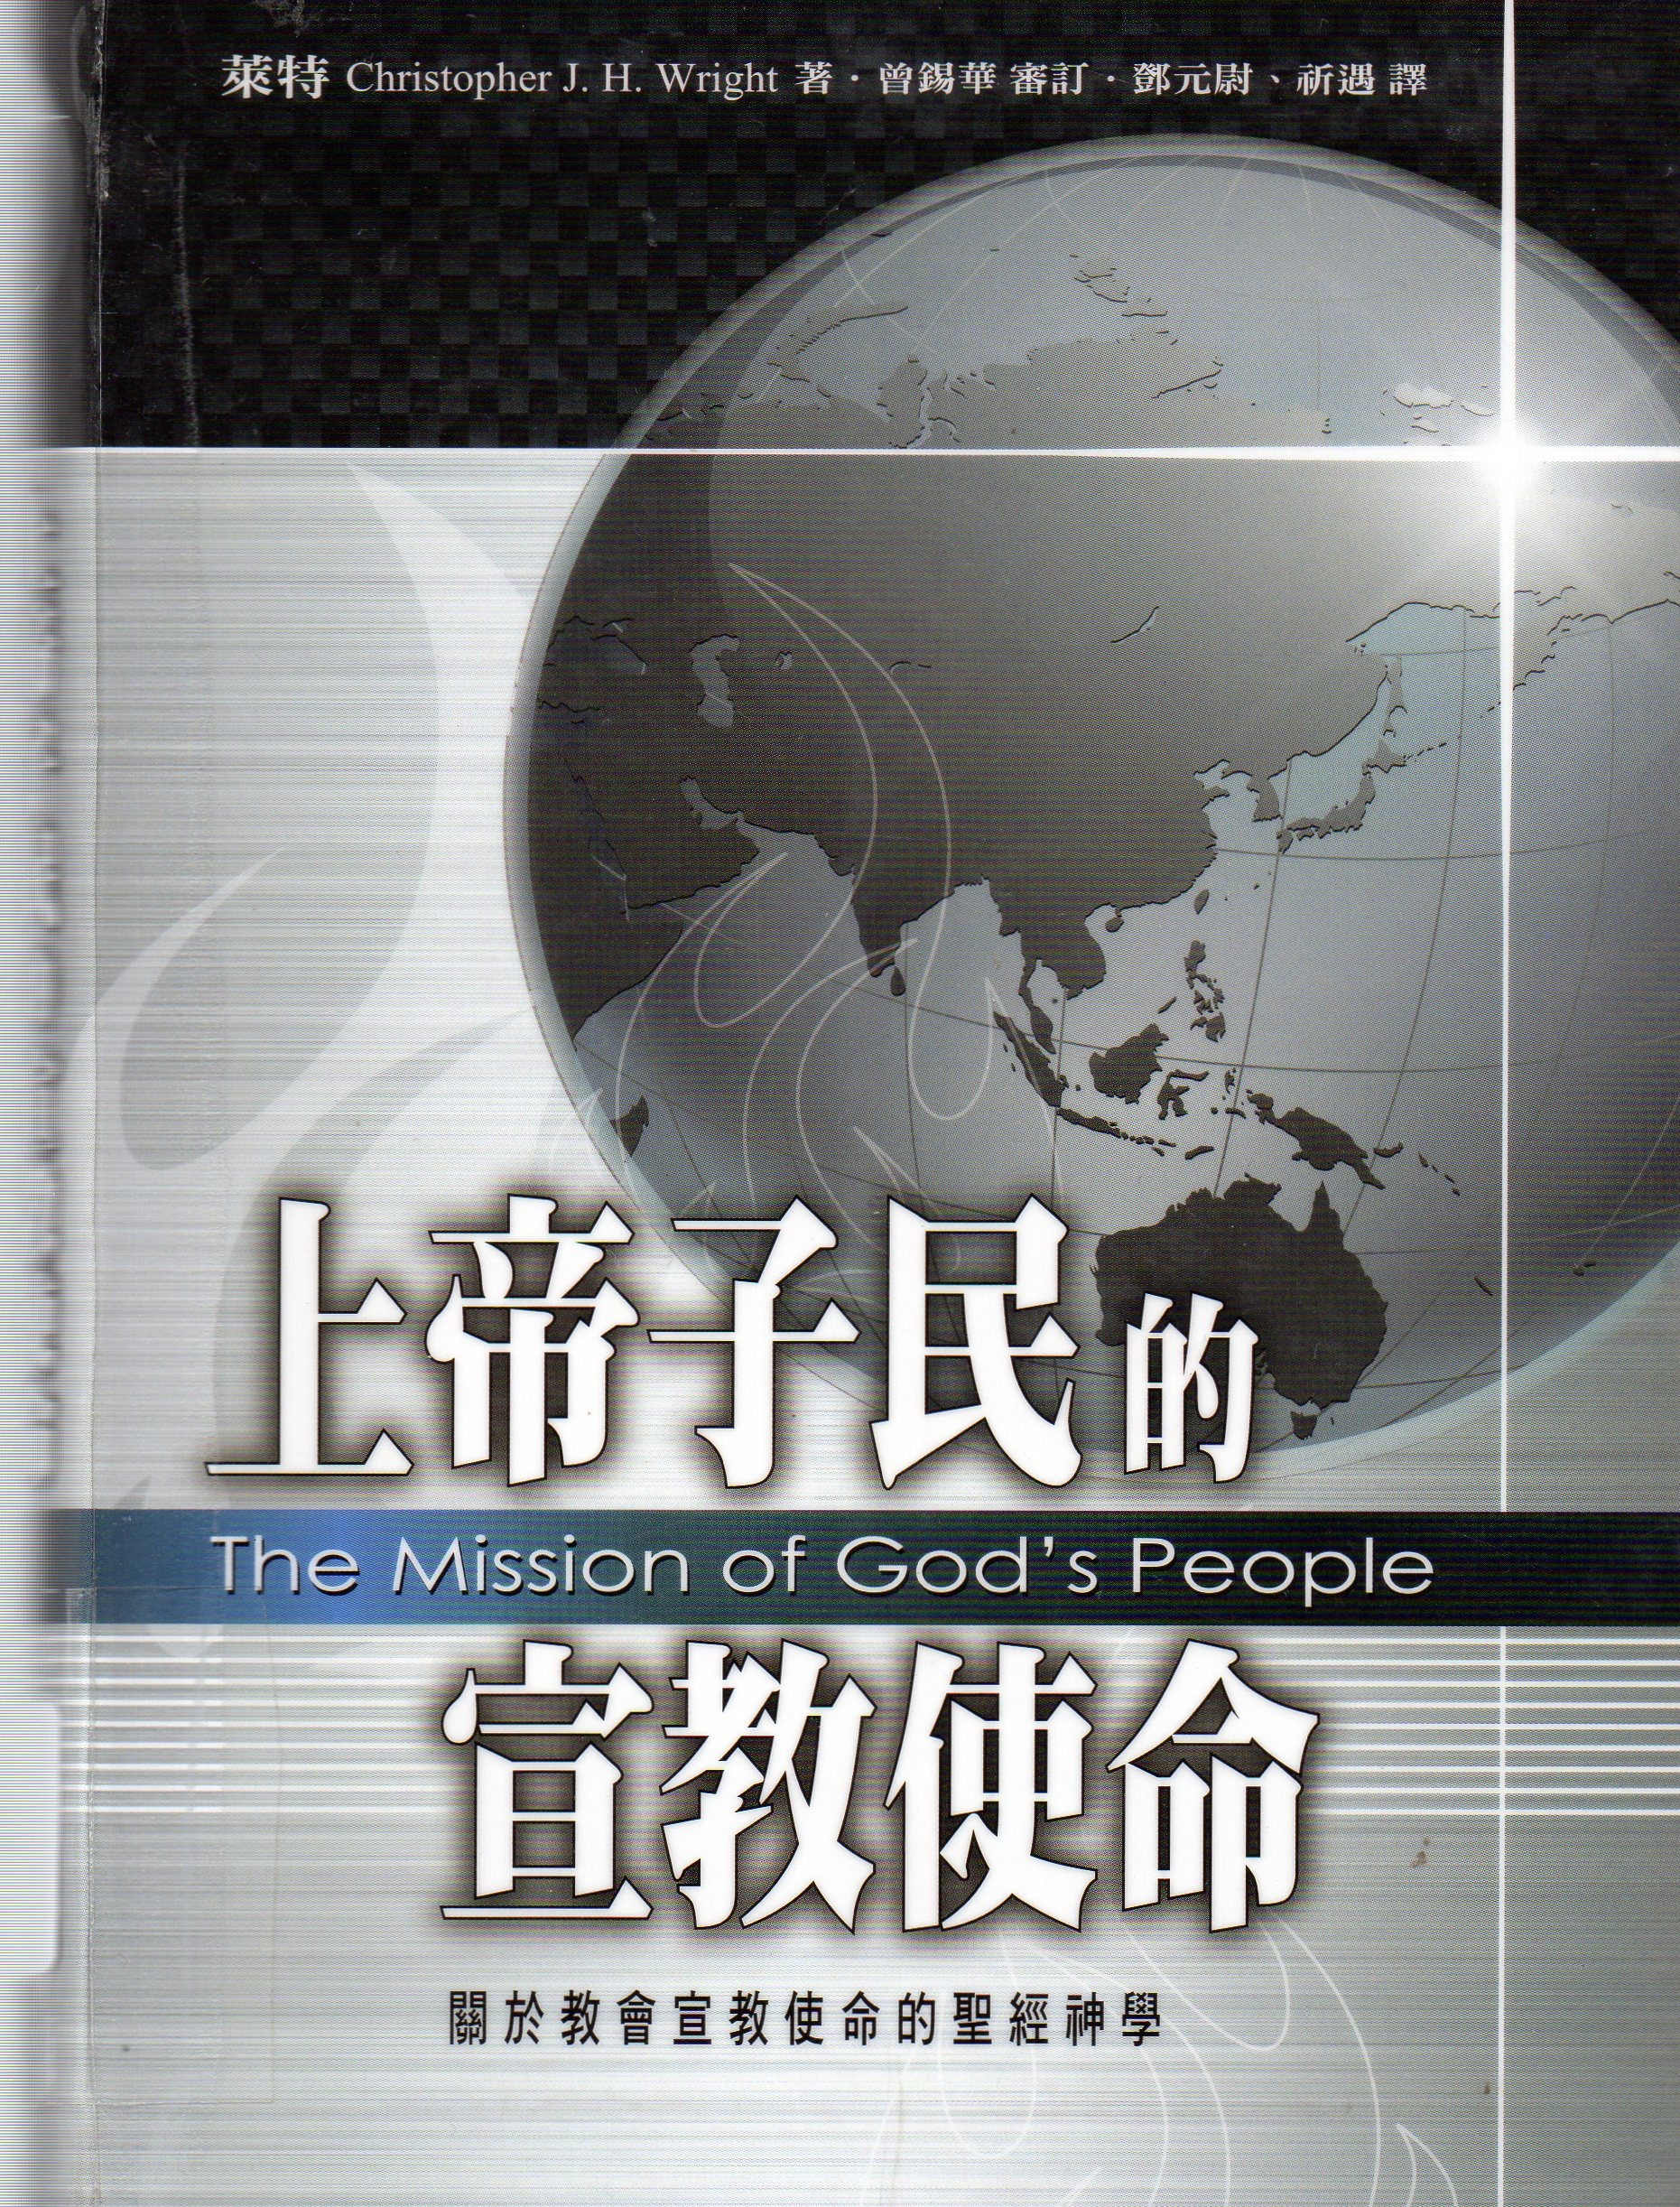

萊特著。鄧元尉、祈遇譯。《上帝子民的宣教使命：關於教會宣教使命的聖經神學》。台灣新北市：橄欖，2011。

曾錫華
（建道神學院跨越文化研究系主任）

由舊約聖經學者萊特博士（Christopher J. H. Wright）所著的《上帝子民的宣教使命—關於教會宣教使命的聖經神學》一書是每一位關心教會及宣教使命的基督徒必讀的書。本書是根據作者在2006年著作的《上帝的宣教使命：解明聖經的大故事》中，「上帝的子民」（God’s People）那一部分加以深化及發展出來的宣教聖經神學作品。
《上帝的宣教使命：解明聖經的大故事》是一本方法論的著作，萊特為他倡議的「使命式詮釋法」作出辯解及說明。他的詮釋法擺脫了近代聖經研究將新舊約聖經及不同的書卷分割開來獨立研究的學術規範，這方法是要確保研究有學術的深度，但卻失諸偏頗及有欠整全，結果是對教會事工難有實際的幫助。這些「見木不見林」的研究法，因為過份著重書卷之間的差異性，忽略了聖經整體敘事的一貫性，結果是將聖經的一貫性(Unity of the Bible) 忽略了，神學因此變得肢離破碎，不單對教會的實用性有限，與現今世界更是完全脫節。
萊特倡議聖經神學必需以全本聖經為基礎，特別注意那些貫穿全本聖經的敘事主題，然後按照這些聖經原則和事例，與現今教會及社會所面對的問題作神學反思，所得出的結果不單是貫徹聖經的真理，也能供應教會的需要及回應世界的議題。
在《上帝子民的宣教使命—關於教會宣教使命的聖經神學》一書中，萊特博士指出，從聖經的創造到新創造的敘事中，上帝的宣教使命是貫穿全本聖經的中心主題。藉著「使命式詮釋法」，他幫助讀者將上帝宣教使命的故事與今天的世界連結起來，讓教會知所遵從，並付諸實踐。
在這書中，萊特就整本聖經提出兩個核心問題：「上帝子民因何存在？」及「上帝子民應該如何為人處事？」，就是「上帝子民的宣教使命是什麼？」，目的是全面的研究上帝子民的本質（我們是誰？）及他們應該如何參與上帝的宣教使命。
萊特幫助我們看到我們的宣教使命是和舊約以色列民一脈相承的，是上帝的宣教使命：我們是蒙祂藉耶穌基督所揀選、買贖、成聖及差遣進入世界的神的子民。
「上帝對自己所造的一切，都有祂的目的與目標。保羅稱之為『上帝的旨意』（徒廿27；參弗一9-10）。這個神聖使命的一部分是：上帝也創造了一批百姓與祂同工來完成這個宣教使命。我們所有的使命都源自於這個先在的上帝的使命。」（頁38）
「與其說上帝為祂在世上的教會設立了使命，不如說是：上帝為了祂在世界的使命設立了教會。使命不是為教會而造的；相反地，教會是為了使命而造的——這是上帝的使命。」（頁37）
「神學不能缺少宣教使命的衝擊；宣教使命也不能沒有神學的根基。」（頁31）萊特從整本聖經來探討整個宣教使命的任務，從創世，救贖，以至新天新地，為教會提供了一個整全的宣教使命神學基礎，能幫助各別堂會成為一間宣教的教會。

《環球華人宣教學期刊》第34期，2013年10月。
(本文曾刊載在《跨越月刊》第153期，蒙香港宣道差會惠允轉載，謹此致謝！)

萊特著；鄧元尉、祈遇譯、曾錫華審訂。《上帝子民的宣教使命—關於教會宣教使命的聖經神學》台灣，新北市中和區：橄欖出版有限公司，2011。(Christopher J. H. Wright , The Mission of God’s People: A Biblical Theology of the Church’s Mission. Grand Rapids, MI: Zondervan, 2010.)
萊特著。《上帝的宣教使命：解明聖經的大故事》。(Christopher J. H. Wright, The Mission of God: Unlocking the Bible’s Grand Narrative. Downers Grove, IL: IVP, and Nottingham: IVP, 2007.)

